Лабораторная работа 2

**Работа с Git в терминале**

Инициализация git + создание рабочей области (GitRepo) + выполнение команды git status

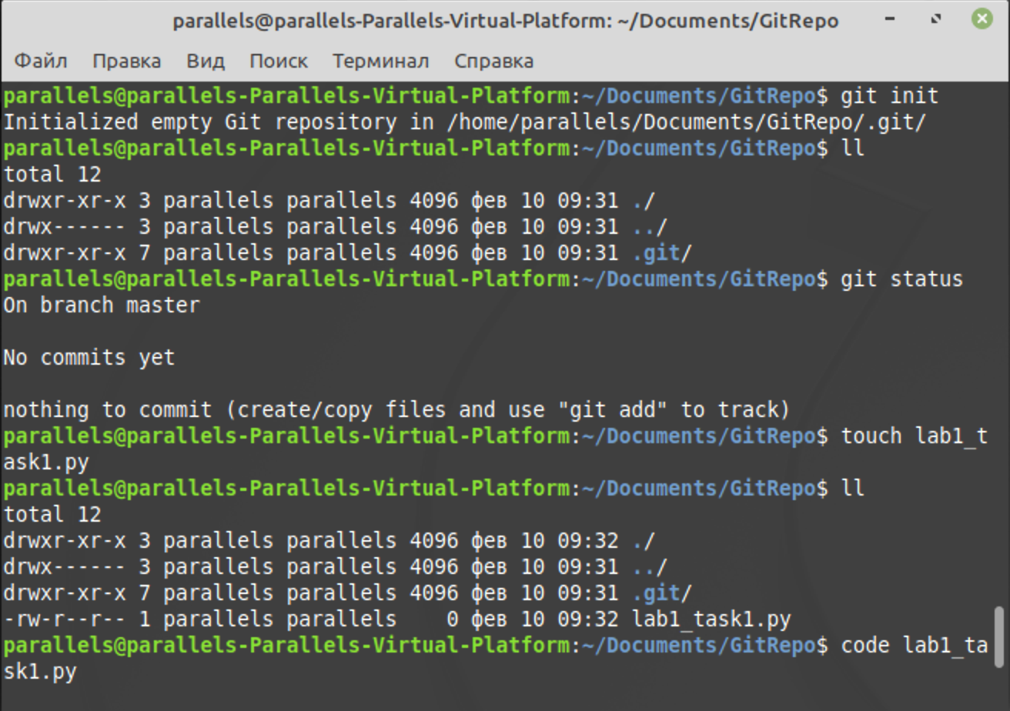

Выполняем команду git status после создания файла lab1_task1.py (файл находится в состоянии untracked)

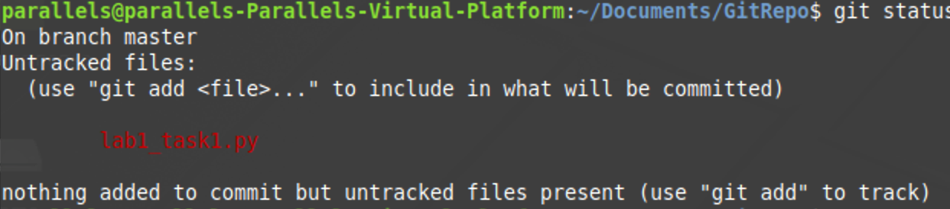

Добавляем файл в индекс

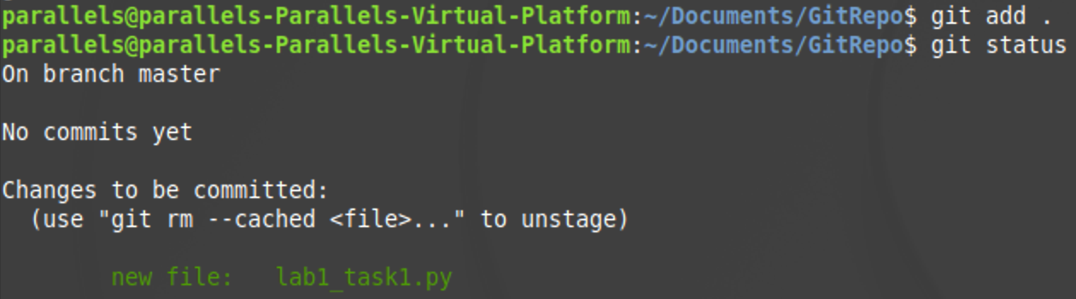

Коммитим изменения

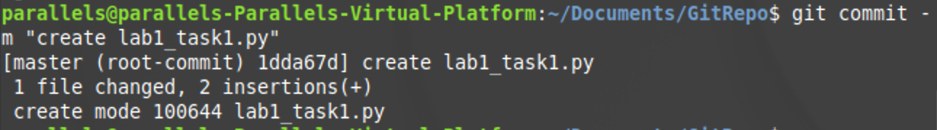

Добавили изменение в файл, затем добавили в индекс и закоммитили

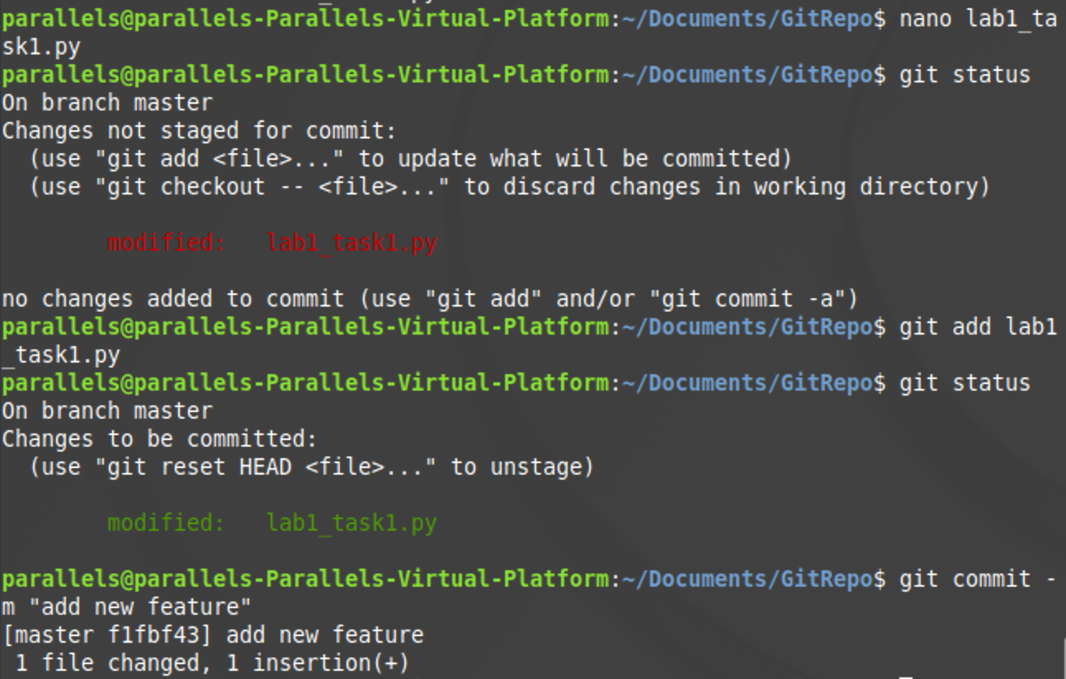

Отображение истории коммитов

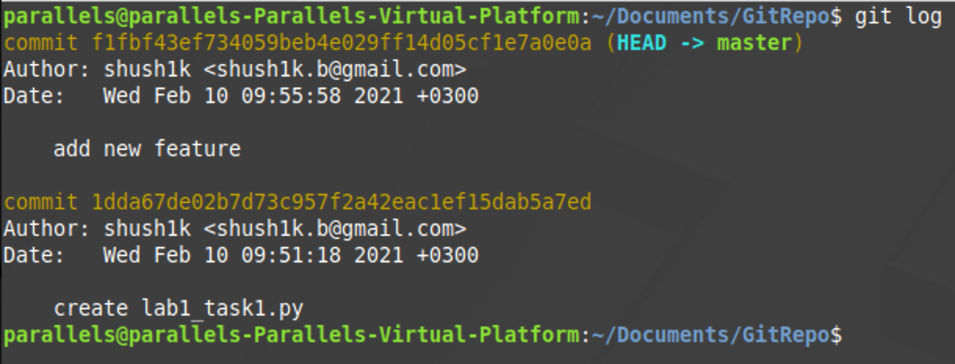

Делаем так, чтобы измененные файлы сразу добавлялись в коммит.

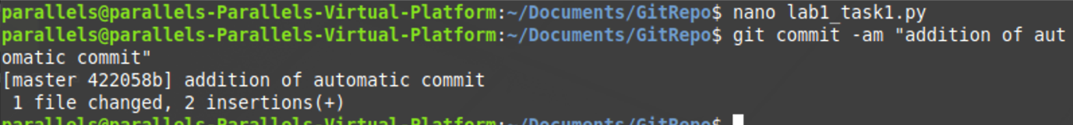

Добавляем несколько файлов под версионный контроль одной командой.

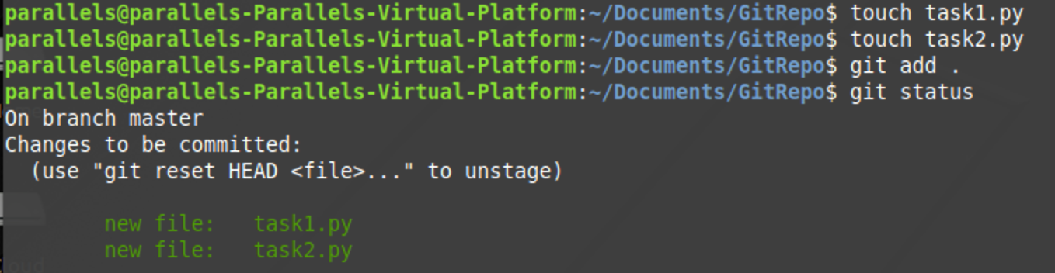

Скачаем пакеты pip и с помощью него скачаем virtualenv.

Создадим виртуальное окружение (mainenv) и .gitignore файл.

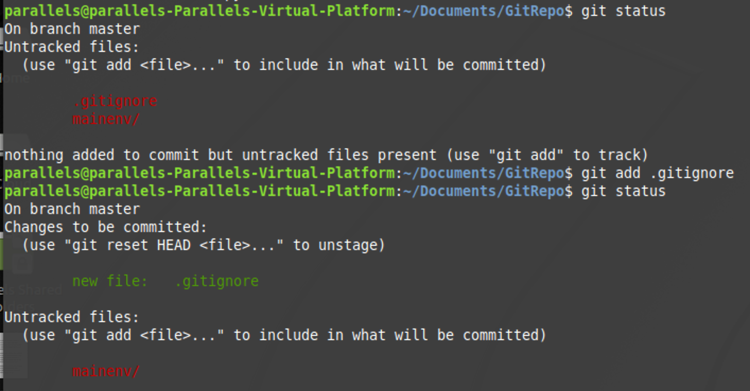

Добавляем папку mainenv в .gitignore файл.

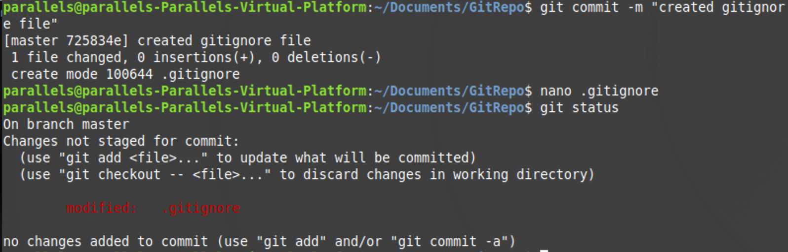

Добавление файла в папку mainenv не отслеживается git системой.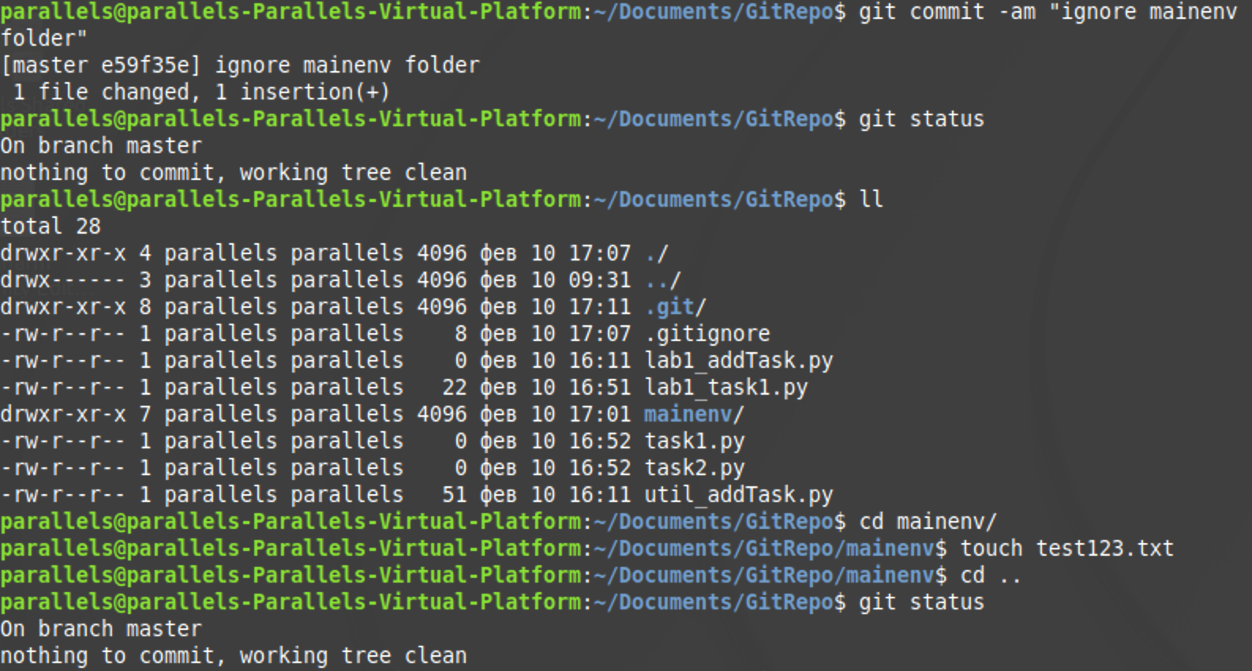

Создаем ветку new_branch и переходим в нее, выводим список всех веток.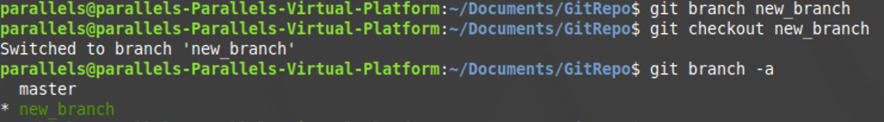

Сделали несколько коммитов в ветках new_branch и master

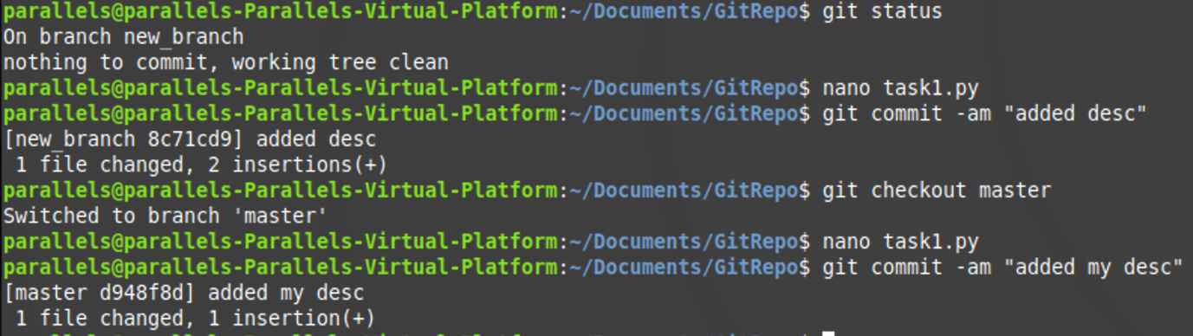

Сливаем изменения в основную ветку (master). Получаем merge conflict



Содержимое конфликтного файла

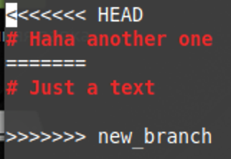

История коммитов

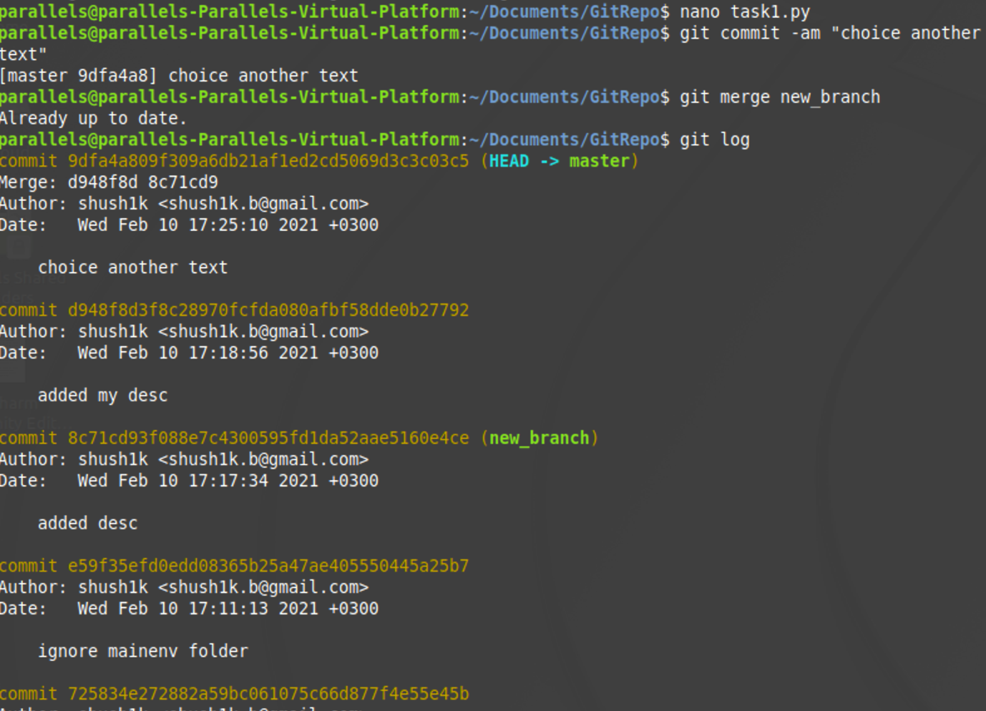

Создание тэга для коммита слияния, первая версия.